Brokkoluresuppe

1 blomkål
1 brokkoli
4 ss hvetemel
2 l melk
4 grønnakskbuljongterninger
Smak til med pepper
Sprøstekt bacon

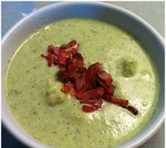
Blomkål og brokkoli kokes møre. Tøm av vannet og mos grønnsakene med en stavmikser. Hvetemelet røres inn, før man tilsetter melken og buljongterningene. Kokes i 5-10 minutter. Serveres med sprøstekt bacon. NAM

